Activité pratique
LAMPE SOLAIRE MONA
« Simuler pour valider ou invalider des solutions existantes ou nouvelles »

Objectifs de l’activité

- Valider le choix du panneau Photovoltaïque de la lampe solaire Mona sous MatLab Simulink.
- Proposer et étudier le modèle MatLab Simulink d’une solution à faible cout permettant d’alimenter la DEL de la lampe solaire Mona avec la batterie de la lampe solaire Mona.
- Valider le choix de l’alimentation de la DEL de la lampe solaire Mona sous MatLab Simulink.
(à construire)

Présentation de la lampe solaire Mona

Première véritable lampe solaire d'intérieur portable, "Mona" apporte enfin la lumière à tous ceux qui en manque.

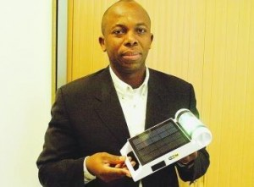
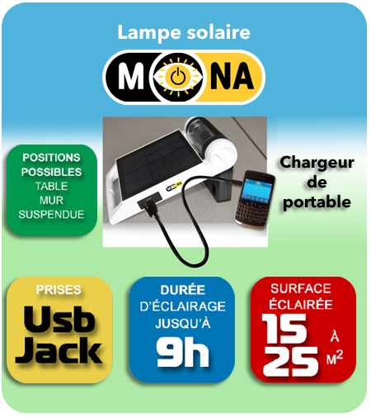
Edgar Harry
Inventeur de la lampe Mona

Près d’un 1,7 milliard d'individus dans le monde sont aujourd’hui privés d'électricité, donc de lumière. Seulement 2% de la population africaine, par exemple, a accès régulièrement à l'électricité.

Sur 930 millions d’africains, 530 millions n’ont aucun accès à l’électricité. Pour les plus pauvres, les dépenses d'éclairage, lorsqu’ils y ont accès, représente plus de 15% de leurs revenus.

Le manque de lumière est un frein à l'éducation, à la santé et au commerce dans une grande partie du monde. Donc un frein pour la lutte contre la pauvreté.

Fruit de plusieurs années d'études, "Mona", la nouvelle lampe solaire portable apporte une réponse efficace, moderne et écologique à ce fléau mondial que représente le manque d’éclairage.

Mona : les multiples bénéfices de la lumière solaire en réponse aux besoins vitaux des pays en voie de développement :

La santé : Permettre à des dispensaires d'ouvrir plus longtemps le soir, d’améliorer la qualité des soins prodigués, de soigner plus longtemps des enfants malades autrement qu’à la lueur d’une bougie...

L'éducation : Permettre aux enfants de continuer à lire quand la nuit est tombée, d’allonger la journée d’étude, de maintenir des enfants dans un environnement sécurisé...

La vie économique et sociale : Permettre à des millions de petits commerces de rester ouverts le soir, de maintenir des liens sociaux en fin de journée...

Visionner les 2 vidéos après avoir cliqué sur le lien ci-dessous.

http://solar21.fr/video-presse.html
          - SeineMaritime.tv : LA LAMPE MONA (2 min 05 s)
          - Solar21 vous présente sa lampe solaire MONA (2 min 08 s)

Caractéristiques techniques de la lampe solaire Mona

- Autonomie maximum en mode éclairage normal : 6 h
- Autonomie maximum en mode éclairage éco : 9 h
- Durée de charge complète de la batterie déchargée : 8 h

Caractéristiques du panneau photovoltaïque
La valeur de chaque grandeur est déterminée suivant les tests STC (Standard Test Conditions) : 1 flux lumineux de 1000W/m2 et une température de cellule de 25°C.
- Panneau haute performance en verre trempé
- Puissance : 1,8 W
- Nombre de cellules photovoltaïques : 10
- Câblage des cellules photovoltaïques : 10 cellules câblées en séries
- Tension à vide d’une cellule : U₀ = 0,6 V
- Courant de court-circuit dans une cellule : I_{CC} = 0,3 A

Caractéristiques de la DEL
- Puissance absorbée : 1 W
- Tension de seuil : 3,6 V
- Durée de vie : 30000 h
- Résistance : 12,93 Ohm

Caractéristiques de la Batterie
- Type : NiMH
- Tension : 3,6 V
- Capacité : 2500 mAh

Choix du panneau photovoltaïque

Objectif :
Valider le choix du panneau Photovoltaïque de la lampe solaire Mona à partir de son modèle sous MatLab Simulink.

Le panneau photovoltaïque est constitué de 10 cellules photovoltaïques montées en séries.

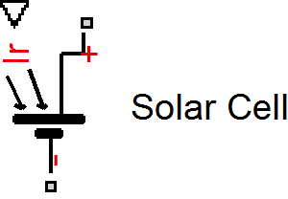
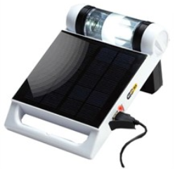
Flux lumineux
(Puissance solaire en W/m²)
Borne -
Borne +
- Sous MatLab, ouvrir le modèle multi-physique du panneau photovoltaïque :
Panneau_photovoltaïque_Lampe_Mona.mdl

Ce modèle permet de simuler le fonctionnement du panneau photovoltaïque lorsqu’il alimente une charge résistive variable.
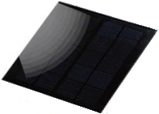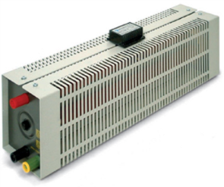

Modèle MatLab Simscape correspondant au dispositif expérimental ci-dessus :
Signal physique :
Puissance solaire en W/m²
(1000 W/m² en plein soleil)
Signal physique :
Loi d’évolution de la résistance en fonction du temps
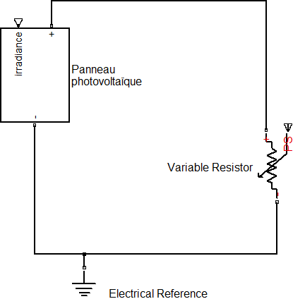
Bloc contenant 10 cellules photovoltaïques montées en séries
Résistance variable à faire varier de 0 à 1000 Ohms

Réglage des paramètres du panneau Photovoltaïque

- Double-cliquer sur le bloc « Panneau photovoltaïque » pour l’ouvrir.
- Double-cliquer sur la première cellule photovoltaïque pour ouvrir la fenêtre de définition de ses paramètres.
- Modifier si nécessaire les paramètres suivant en prenant les valeurs définies dans le dossier technique de la lampe Mona :
- tension à vide aux bornes d’une cellule : U_{0,}
- courant en court-circuit dans une cellule : I_{CC.}
- Répéter les deux points précédents pour les neuf autres cellules photovoltaïques.

Question 1
Calculer la tension à vide aux bornes du panneau photovoltaïque.
Calculer le courant en court-circuit dans le panneau photovoltaïque.

Réglage de la puissance solaire disponible

Les composants ci-dessous permettent de définir la puissance solaire disponible appliquée sur le panneau photovoltaïque.
Conversion d’une entrée sans unité en signal physique (composant indispensable)
Constante

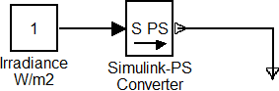

- Double-cliquer sur le composant « Constante » pour régler la valeur de la puissance solaire lors d’une exposition en plein soleil.

Réglage de la loi d’évolution de la résistance variable

Multiplicateur des deux signaux d’entrée

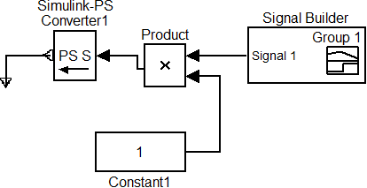
Générateur de signal

- Double-cliquer sur le composant « Signal builder » pour obtenir la loi d’évolution du signal. Ne pas modifier cette loi.
- Modifier la valeur du composant constante de telle sorte que la résistance varie de 1000 Ω à 0 Ω en 10 s.
Mesure et affichage de l’intensité en fonction de la tension
Ampèremètre

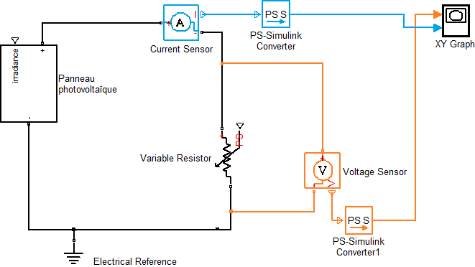
Graphe de I = f(U)
Voltmètre

- Double-cliquer sur le composant « XY Graph » pour dimensionner les axes du graphe. La plage de tension est comprise entre 0 V et 7 V. La plage de courant est comprise entre 0 A et 0,4 A.
- Cliquer sur le bouton « Start simulation ». afficher la fenêtre du graphe de la fonction I = f(U) en plein écran. Copier le graphe.
- Placer les valeurs U₀ et I_{CC} sur la courbe.

Question 3
Pour quelle plage de tension le courant dans la charge est-il supérieur ou égal à 90 % de la valeur du courant en court-circuit ?

Question 4
Peut-on dire qu’un panneau photovoltaïque est un générateur électrique de courant continu constant sur une grande plage de tension ?

Maximum power point

Quelle est la tension aux bornes de la charge lorsque le panneau photovoltaïque fonctionne à son point de puissance maximale ?
Pour répondre à cette question, vous aller compléter le modèle multiphysique pour obtenir le graphe de la fonction P = f(U).

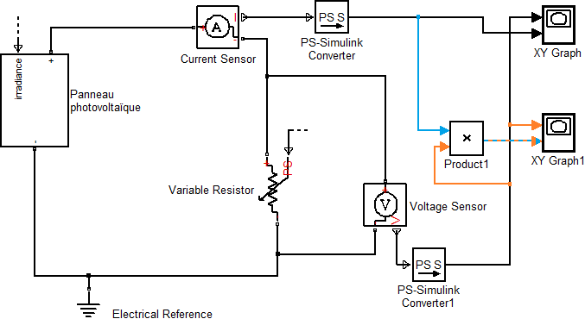
A ajouter au modèle

- Cliquer sur le bouton « Simulink » pour ouvrir la fenêtre « Simulink Librairy Browser ».
- Dans la zone de texte « Enter search term » taper product puis Entrée.
- Faire glisser le block Product dans la fenêtre du modèle et le placer comme sur la figure ci-dessus.
- Dans la zone de texte « Enter search term » taper graph puis Entrée.
- Faire glisser le block XY Graph dans la fenêtre du modèle et le placer comme sur la figure ci-dessus.
- Connecter les blocks en glissant la souris. Le bouton gauche de la souris doit être enfoncé pendant le déplacement de la souris.
- Double-cliquer sur le composant « XY Graph1 » pour dimensionner les axes du graphe. La plage de tension est comprise entre 0 V et 7 V. La plage de puissance sera obtenue en testant des valeurs.

Question 5
Quelle est la Puissance maximale fournie par la cellule et pour quelle tension aux bornes de la charge ?

En charge lente, la tension de charge de la batterie NiMH 3,6 V évolue de 3,9 V à 4,8 V et le courant de charge théorique doit être approximativement égal à 1/10 du courant nominal de la batterie. En pratique la valeur du courant nominal de la batterie (en ampères) correspond à la valeur de la capacité de la batterie (en Ampère heure).

Question 6
Le panneau photovoltaïque de la lampe Mona est-il bien adapté pour permettre une charge lente de la batterie ?

Question 7
Calculer la durée d’une charge complète de la batterie en plein soleil ? Cette durée est-elle conforme à la valeur indiquée dans la documentation technique de la lampe ?
Remarque : On prendra un courant de charge moyen de 0,29 A.
Alimentation simplifiée de la DEL

Objectif : Proposer et étudier une solution à faible cout pour alimenter la DEL en mode d’éclairage normal (à pleine puissance).

Il existe plusieurs solutions pour alimenter une DEL. En voici l’énumération :
- Branchement direct sur une batterie,
- résistances limitant le courant,
- régulateur de courant,
- alimentation à découpage.

Le branchement direct d’une DEL sur une batterie est possible si la tension de la batterie est identique à la tension de seuil de la DEL. Cette méthode est très sensible aux caractéristiques de la batterie et de la DEL.
C’est ce type de branchement direct que nous simulerons ici.

Le modèle représenté sur la figure ci-dessous permet de simuler la décharge de la batterie de la lampe Mona dans une résistance égale à la résistance de la DEL de la lampe Mona.

- Sous MatLab, ouvrir le modèle : Decharge_batterie_Ni_MH_Lampe_Mona.mdl

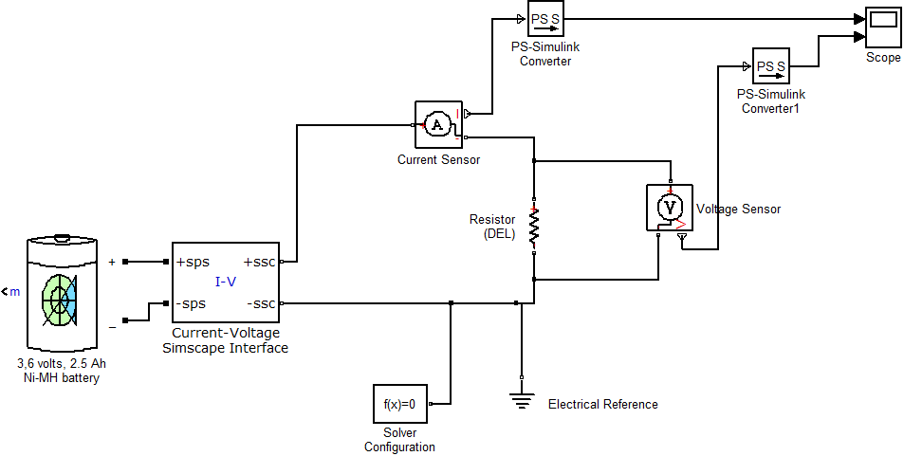

- Double-cliquer sur le composant « Resistor » et rentrer la valeur de la résistance de la DEL.
- La durée de simulation sera de 10 h. Indiquer cette durée en secondes dans la zone de saisie représentée ci-dessous. Puis lancer la simulation.

- Cliquer sur le bouton « Start simulation ». Afficher la fenêtre du « Scope » pour montrer les graphes représentant les fonctions I = f(t) et U = f(t).

Question 8
Pour un éclairage satisfaisant en mode plein éclairage, la tension aux bornes de la DEL doit être supérieure à 3 V. En déduire l’autonomie de la lampe à partir des graphes. L’autonomie souhaitée est-elle vérifiée ?

La tension aux bornes de la DEL ne doit pas dépasser sa tension de seuil !

Question 9
La DEL risque-t-elle de griller ? Justifier la réponse. Conclure sur le choix d’un branchement direct de la DEL sur la batterie en mode normal.

Alimentation (à régulateur de courant ?) de la DEL de la lampe Mona

A construire…

